

现在有更多的资源和支持帮助您  
**戒烟和戒电子烟**

*现在是戒烟的最佳时机。*

**资料和帮助:**

**请咨询您的医生、药剂师或其他健康专业人士，**了解帮助您戒烟的可选方案。

**拨打戒烟热线13 7848，**获得专业咨询师的保密建议和支持。

**登陆** [**quit.org.au**](https://quit.org.au) 以便获得更多信息、资料和获得更多帮助的链接。

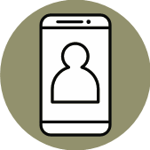通过苹果应用商店或谷歌Play**下载免费的**[**My QuitBuddy**](https://www.health.gov.au/resources/apps-and-tools/my-quitbuddy-app)**应用程序**，获取戒烟技巧、转移对烟瘾的注意力，并与其他正在戒烟的人交流。

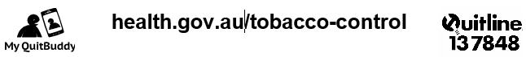

[**health.gov.au/tobacco-control**](https://www.health.gov.au/topics/smoking-vaping-and-tobacco/tobacco-control?language=und)